Kochani! Przed nami ostatnie 4 dni nauki zdalnej. Wakacje zbliżają się do nas WIELKIMI krokami☺ z pewnością nie możecie się doczekać tych „dni wolności” ☺ Ale zanim już obydwie wasze nóżki wkroczą w sferę beztroskich zabaw, radości i wielu wakacyjnych przygód, podsumujmy w tych czterech dniach naszą 3 letnia pracę. Gorąco Was zachęcam☺



Poniedziałek 22.06.2020

**Temat: Znowu wakacje.**

Dzisiaj Kochani proponuje Wam abyście zrobili porządki w swoim pokoju, biurku czy półeczce. Przejrzyjcie jeszcze raz rzeczy, i sprawdźcie czy nie zawieruszyła się jakaś książka do biblioteki, czy wszystkie podręczniki są oddane, a może macie jakieś rzeczy, która należy zwrócić koleżance lub koledze ;) Następnie połóżcie się na łóżku i pomyślcie: Czego nauczyliście się przez te 3 lata, czy zmieniliście się przez ten czas? Przemyślcie też czy zawsze mieliście dobre relacje z kolegami i koleżankami, czy zanim pójdziecie na wakacje nie musicie kogoś przeprosić. Kiedy przemyślicie te sprawy spróbujcie zmierzyć się z testem na dodawanie i odejmowanie do 100 ☺

<https://www.matzoo.pl/klasa3/dodawanie-w-zakresie-100-test_13_189>

<https://www.matzoo.pl/klasa3/odejmowanie-w-zakresie-100-test_13_190>

Chętne dzieci mogą sprawdzić swoją wiedzę z Leonem file:///C:/Users/JOLCIA/Downloads/MATEMATYKA%20%20Klasa%20III%20wiosna%202019%20%20(1).pdf



Wtorek 23.06.2020

**Temat: Dzień Taty.**

**Zapoznajcie się z prezentacją.**

<https://view.genial.ly/5eedfaafaece9c0d7cf12919/presentation-razem-z-tata>

Środa 24.06.2020

**Temat: Wkrótce w klasie czwartej.**

Wypiszcie wszystkie wyrazy, które kojarzą Wam się z klasa czwartą ☺ Stwórzcie mapę myśli.



Klasa czwarta

A teraz ułóżcie i zapiszcie rady dla uczniów klas I rozpoczynających naukę w szkole ☺

Chętne dzieci mogą sprawdzić swoje wiadomości razem z Leonem <file:///C:/Users/JOLCIA/Downloads/ZINTEGROWANE%20klasa%20III%20wiosna%202019%20(2).pdf>

Czwartek 25.06.2020

**Temat: Bezpieczeństwo podczas wakacji.**

Dzisiaj ostatni dzień nauki w roku szkolnym 2019/2020 ☺ Nadszedł czas na pożegnanie…. Nie zrobimy tego w tradycyjnej formie w klasie, ze względu na panującą sytuację epidemiologiczna, dlatego teraz uważnie przeczytajcie list, który do Was napisałam ☺

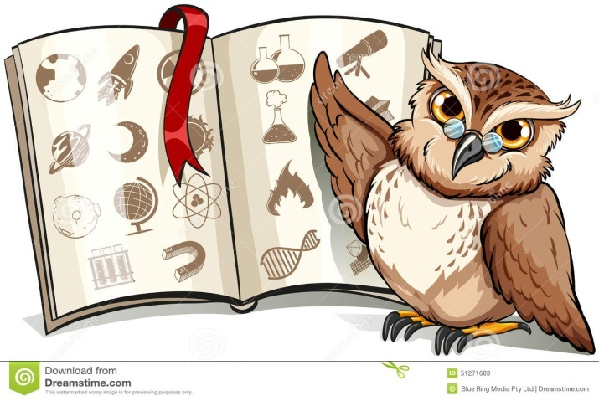

*Przyszowa, dnia 26 czerwca 2020 r.*

***Kochani Trzecioklasiści!***

*Dzisiaj znaleźliście się u kresu naszej wspólnej, szkolnej wędrówki. Nadszedł czas pożegnania z trzecią klasą, z nauczycielami. Chciałam podziękować Wam za te 2,5 roku, które spędziliśmy razem. Za to, jak ciężko pracowaliście, aby znaleźć się właśnie w tym miejscu.*

*Zakończenia bywają smutne, ale są potrzebne. Przecież gdyby nie one, nic by się nigdy nie mogło zacząć. Jesteście już gotowi do podjęcia kolejnego etapu. Przed Wami czwarta klasa i tysiące dróg, które stoją otworem. Nie wiadomo, jak to będzie – nowi nauczyciele, nowe przedmioty szkolne, być może w dalszym ciągu nauka zdalna. To tak, jak z piękną książką. Gdy zaczynacie ją czytać, nie chcesz, żeby się kończyła. A świat ma Wam do przekazania tyle wspaniałych opowieści! Odkrywajcie je, odkrywajcie siebie i swoje talenty. Każdy bowiem ma swój własny, niepowtarzalny talent. Ten talent jest   
jak skarb, dlatego czasami bywa głęboko ukryty. Ale właśnie teraz jest czas na szukanie go. Dlatego rysujcie, śpiewajcie, tańczcie, piszcie, biegajcie, czytajcie, zadawajcie pytania… I nie bójcie się popełniać błędów. Błędy są bardzo potrzebne – to wskazówki, dzięki którym możecie się uczyć i rozwijać.*

*Niech Wasz uśmiech rozjaśnia każdy dzień. Bądźcie zaciekawieni przyszłością. Bądźcie rozważni, rozsądni i każdego dnia starajcie się być lepszymi. Pamiętajcie, że to Wasz talent, mądrość i wyjątkowość sprawiały, że każdy nasz wspólny dzień był szczególny i niepowtarzalny. Odważnie idźcie przez świat, pamiętając o tym, jak bardzo jesteście wartościowymi ludźmi.*

*Pamiętajcie też, żeby nigdy, przenigdy nie porównywać się z innymi, bo każdy jest inny.*

*Bo nigdzie, na całej kuli ziemskiej,*

*nie ma drugiej tak wyjątkowej i niepowtarzalnej osoby, jaką jesteś TY!*

*Jestem z Was bardzo dumna!!!*

*Wasza Wychowawczyni.*

**POWODZENIA W KLASIE CZWARTEJ!!!!!!!**